STAKEHOLDER ANALYSIS DAN POWER–INTEREST GRID
Klinik Sehat Bersama
Ananda sabila muharam (2507029)

1. Daftar Stakeholder
Berdasarkan studi kasus, terdapat 10 stakeholder yang terlibat dalam proyek: Kepala Klinik, Divisi IT, Pemilik Klinik, Keuangan, Vendor Pengembang, Dokter, Perawat, Administrasi, Apoteker, dan Pasien.

2. Penilaian Power dan Interest
Power menunjukkan besarnya pengaruh stakeholder terhadap keputusan proyek, sedangkan Interest menunjukkan besarnya kepedulian terhadap hasil proyek (skala 1–5). Nilai di atas 3 dianggap tinggi.
No | Stakeholder | Power | Interest | Alasan Nilai
1 | Kepala Klinik | 5 | 5 | Pemimpin proyek dan pengambil keputusan utama; sangat butuh sistem terintegrasi untuk informasi keputusan.
2 | Divisi IT | 5 | 5 | Bertanggung jawab implementasi, keamanan, integrasi, dan pemeliharaan; sangat bergantung pada hasil proyek.
3 | Pemilik Klinik | 5 | 4 | Pemilik dana dan penentu arah bisnis; ingin layanan meningkat dan bisnis berkembang.
4 | Keuangan | 4 | 4 | Mengelola pembayaran, laporan transaksi, dan anggaran sehingga berpengaruh dan sangat berkepentingan pada hasil sistem.
5 | Vendor Pengembang | 4 | 4 | Memegang kendali teknis pembangunan sistem dan jadwal pengerjaan; berkepentingan memastikan sistem sesuai kebutuhan klinik.
6 | Dokter | 4 | 5 | Pengguna inti rekam medis; penerimaan Dokter menentukan keberhasilan adopsi sistem.
7 | Perawat | 3 | 5 | Pengguna harian untuk mencatat tindakan dan kondisi pasien; sistem harus mudah digunakan, tetapi tidak menentukan keputusan proyek.
8 | Administrasi | 3 | 5 | Paling terdampak langsung pada pendaftaran dan pengelolaan data pasien (antrean dan kecepatan daftar), tetapi pengaruh keputusan terbatas.
9 | Apoteker | 3 | 5 | Butuh informasi resep dan stok obat yang akurat; berpengaruh sedang pada alur layanan obat.
10 | Pasien | 2 | 5 | Penerima layanan yang dapat memberi masukan soal kemudahan pendaftaran dan pelayanan, tetapi tidak terlibat langsung dalam proyek.

3. Power–Interest Grid
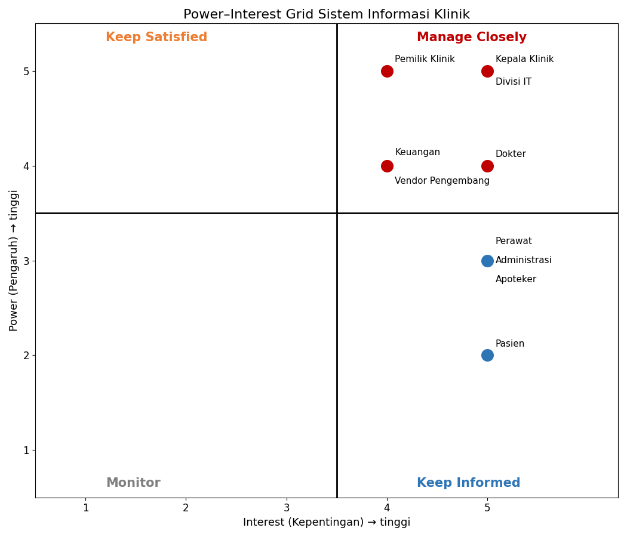
Gambar 1. Power–Interest Grid Sistem Informasi Klinik.

4. Strategi Pengelolaan Stakeholder
No | Stakeholder | Strategi Pengelolaan
1 | Kepala Klinik | Laporan perkembangan sistem, ikut menentukan kebutuhan utama, dan meminta persetujuan pada keputusan penting.
2 | Divisi IT | Koordinasi teknis, monitoring sistem, membahas keamanan data, dan memastikan integrasi berjalan.
3 | Pemilik Klinik | Dikelola secara dekat. Memberikan laporan perkembangan proyek, membahas kebutuhan dan anggaran utama, serta melibatkan pemilik dalam keputusan penting yang berkaitan dengan sistem dan pengembangan klinik.
4 | Keuangan | Dikelola secara dekat. Fokus pada pembayaran, laporan transaksi, dan anggaran.
5 | Vendor Pengembang | Dikelola secara dekat. Fokus pada pembangunan sistem, jadwal pengerjaan, koordinasi teknis, perbaikan masalah, serta memastikan sistem sesuai dengan kebutuhan klinik.
6 | Dokter | Komunikasi rutin dan pelatihan. Fokus pada proses pendaftaran pasien, pengelolaan data pasien, jadwal kunjungan, serta upaya mempercepat proses pendaftaran dan mengurangi antrean.
7 | Perawat | Komunikasi rutin dan pelatihan. Karena sistem harus mudah digunakan untuk mencatat tindakan dan kondisi pasien.
8 | Administrasi | Komunikasi rutin dan pelatihan. Fokus pada proses pendaftaran pasien, pengelolaan data pasien, jadwal kunjungan, serta upaya mempercepat proses pendaftaran dan mengurangi antrean.
9 | Apoteker | Komunikasi rutin. Fokus pada resep dan stok obat.
10 | Pasien | Komunikasi rutin. Pasien dapat memberikan masukan mengenai kemudahan pendaftaran dan pelayanan.

5. Pengelompokan Stakeholder
- Dikelola secara dekat (High Power–High Interest): Kepala Klinik, Divisi IT, Pemilik Klinik, Keuangan, Vendor Pengembang, dan Dokter. Mereka memiliki pengaruh besar sekaligus kepentingan tinggi terhadap hasil proyek, sehingga perlu dilibatkan dalam keputusan penting dan dikomunikasikan secara intensif.
- Dijaga kepuasannya (High Power–Low Interest): Tidak ada stakeholder pada kuadran ini.
- Dilibatkan melalui komunikasi rutin (Low Power–High Interest): Perawat, Administrasi, Apoteker, dan Pasien. Mereka berkepentingan tinggi, tetapi pengaruh terhadap keputusan proyek terbatas, sehingga cukup dilibatkan melalui komunikasi rutin, pelatihan, dan penampungan masukan.
- Cukup dimonitor (Low Power–Low Interest): Tidak ada stakeholder pada kuadran ini.

